



**行走书店系统需求规格说明书**

大连东软思维科技发展有限公司

东软内部公开，未经许可不得扩散

**行走书店管理系统**

东软集团有限公司人才实训中心

版权所有，翻版必究

引言 4

目的 4

背景 4

参考资料 4

任务概述 4

目标 4

pc后台管理功能 5

登录 5

用户管理 6

菜单管理 7

商品管理 8

主页轮播图管理 9

商品分类管理 10

客户管理（管理员显示全部客户 店长显示该店铺下的客户） 11

订单管理 11

热门商品位管理 12

门店信息管理 13

司机信息管理 14

客户app功能 15

登录 15

注册 15

app首页 16

商品分类 16

购物车 17

我的 17

我的订单 18

修改密码 19

修改店铺邀请码 19

退出登录 20

商品详情页 20

骑手app功能 21

登录 21

门店页 21

我的 22

店长app功能 22

登录 22

订单 23

司机信息 24

我的 24

数据管理能力要求 25

数据描述： 25

项目技术 29

VUE+Element-ui 技术 29

spring cloud 29

项目运行环境 29

环境配置： 29

# **引言**

## 目的

本文档属于项目研发指导性文档，并不是需求规格说明书，目的是指导实训学员了解基本的业务需求，学员须充分阅读该文档并结合客户实际需求来完成需求分析。

根据学生学习情况，酌情增加或减少所需完成的模块。

## 背景

行走书店供货给 ，并拥有三至六线地区的县城渠道资源。 给行走书店提供简单易用的下单系统，给县城的校边店和家长使用，结合 的商流物流能力，打通全国万个县城的配送到店。对行走书店来说，行走书店管理系统既能扩大服务范围，扩大公司影响，减少营业费用，又对稳固公司的客源有着重要的辅助作用；

使用本系统的主要角色：

1. **超级管理员**：唯一，账号固定为admin。不可删除，可更改密码，拥有本系统所有操作权限。
2. **普通管理员**：由超级管理员添加并分配角色。
3. **线下门店店长**：由超级管理员或普通管理员添加并分配角色，只拥有门店信息查询、家长信息查询，订单信息管理及代购订单信息管理权限。

大体流程：用户注册登录之后，下单买书，后台分配司机将书送到对应店铺，用户去店铺取书

## 参考资料

原型里面包含pc端和手机的页面设计。sc2019是框架代码，xzsd.sql是行走书店的数据库备份，行走书店数据库设计.pdm是是数据库设计。

# **任务概述**

## 目标

项目总体目标是为了方便行走书店销售图书工作，提高行走书店服务质量和服务效率。

学员可通过需求实现该项目。

## pc后台管理功能

### 登录



* **登录：**输入账号密码，点击“登录按钮，根据后台返回的标记权限展示不同的菜单页面（管理员和店长）管理员可以看到全部菜单，店长可以看到对应店铺的订单和客户

### **用户管理**

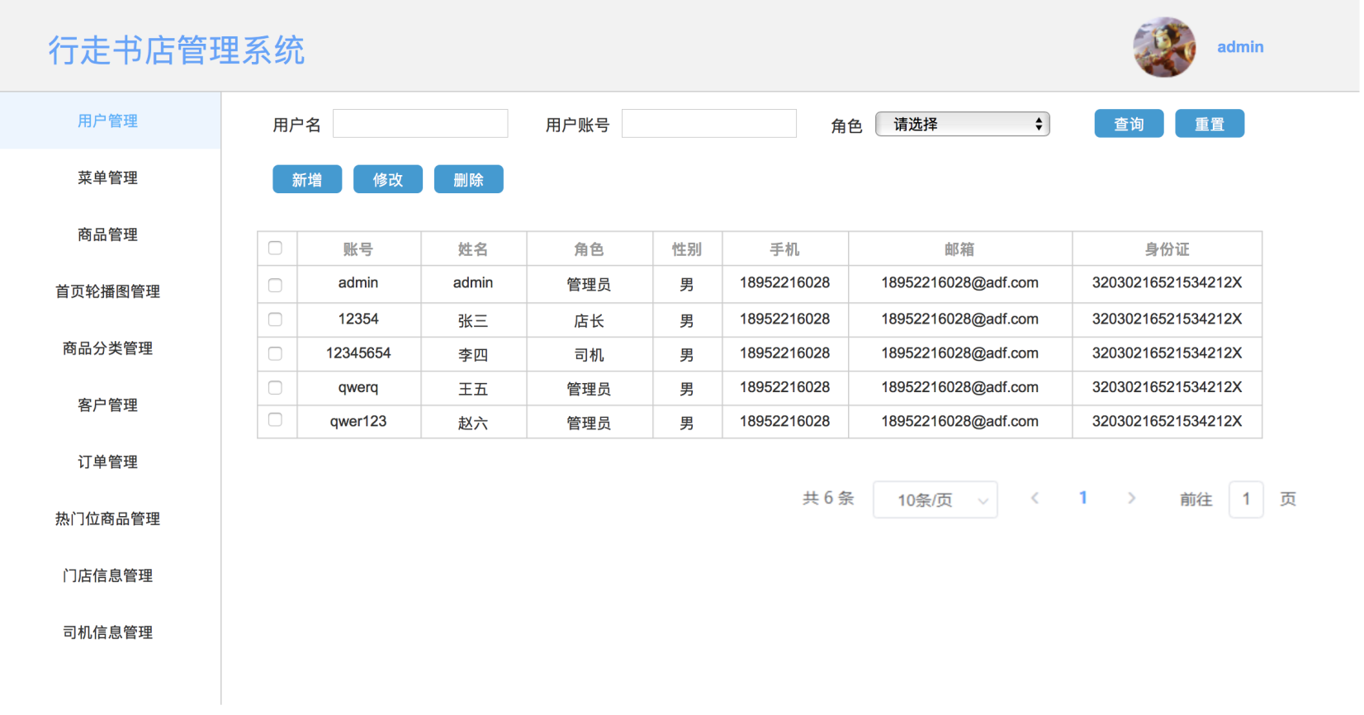

* **查询：**可通过角色，账号，用户名作为查询条件进行查询，输入对应的查询条件，点击“查询”按钮，查询相应人员信息。
* **列表展示：**：账号 姓名 性别 电话 身份证号 角色 邮箱 。
* **新增：**点击“新增” 按钮，账号（必填），姓名（必填），性别（必填），手机号（必填），用户邮箱，身份证号码，密码（必填）用户角色（必填）。角色分为管理员和客户
* **修改：**选择一条数据进行修改。除账号外其他字段都可以修改，字段同新增一致。
* **删除：**选择一条或者多条信息 点击删除 （admin账号不可删除）。

### 菜单管理

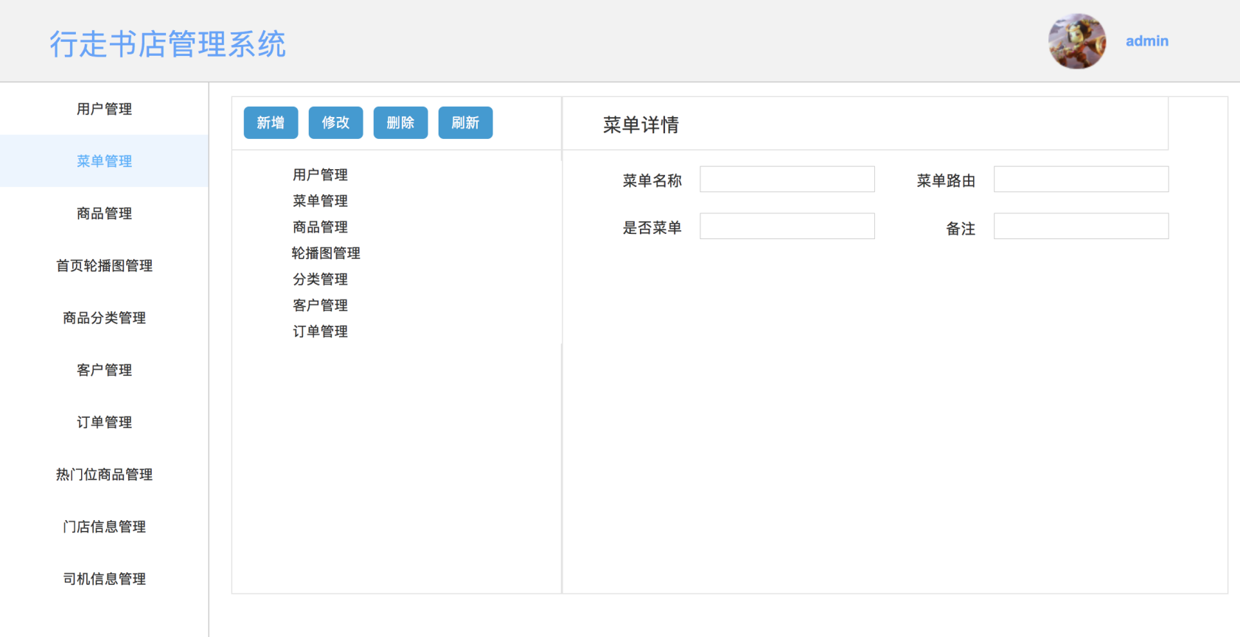

* 查询：打开菜单页面，默认展示所有菜单，点击左侧菜单或者目录，有选中效果且右侧展示详细信息
* 新增：打开新增模态框，输入菜单名称（必填），是否菜单（必填），路径，备注
* 修改：打开修改模态框，字段规则与新增一致
* 删除：选择一个菜单或者目录，点击删除（目录下若有菜单 不可直接删除）
* 刷新：刷新菜单树，移除选中效果

### **商品管理**

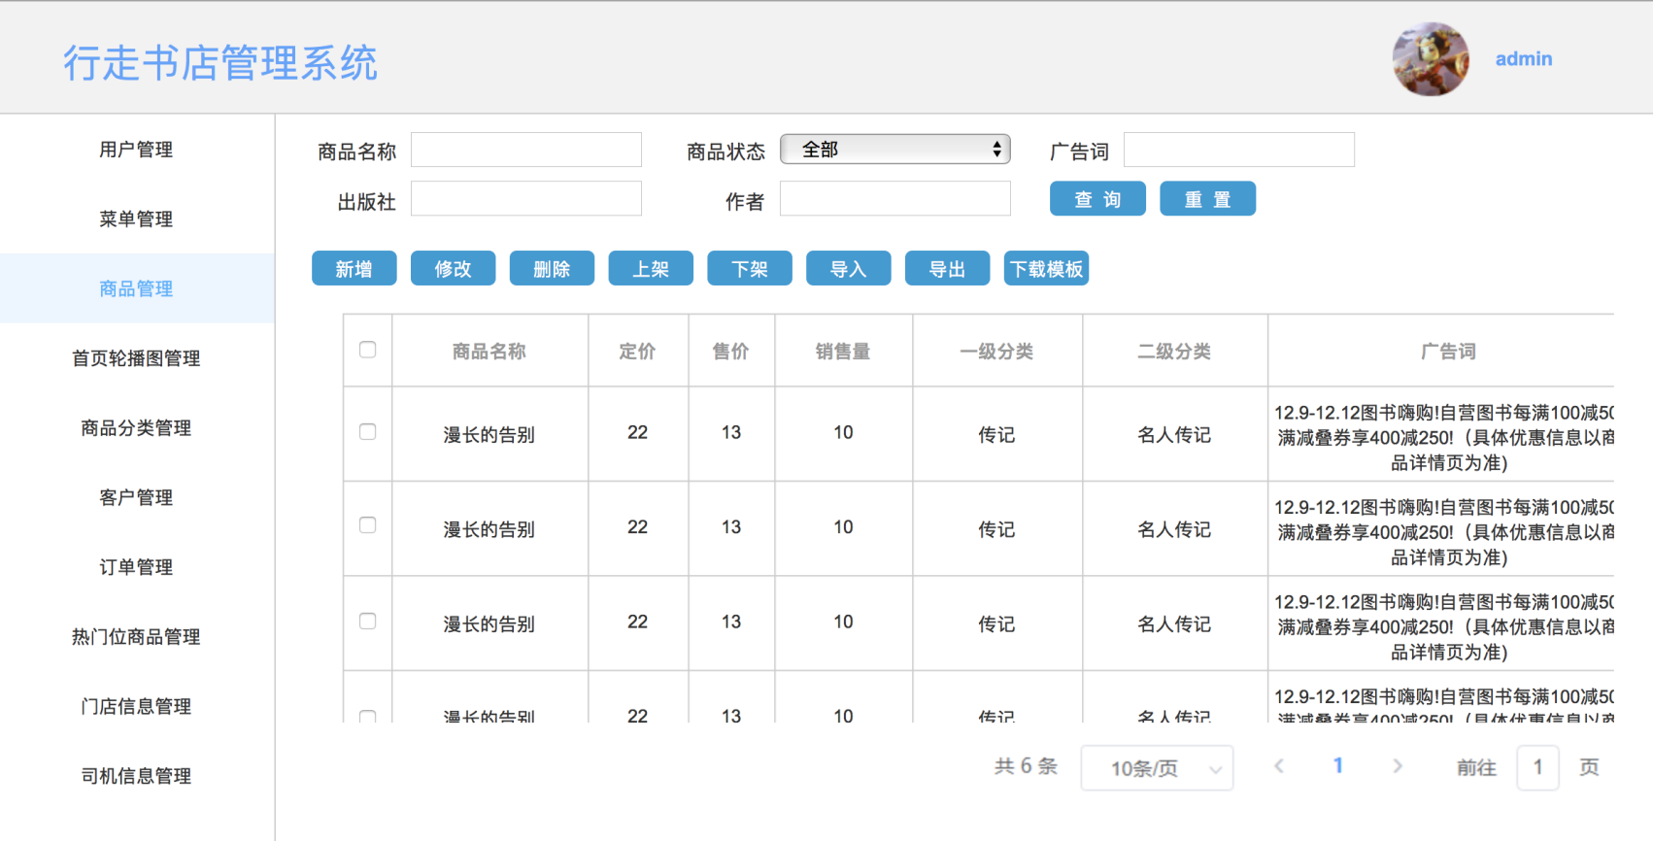

* **查询：**通过商品名称、商品状态、广告词查询、作者、出版社查询；
* **列表展示：**名称、定价、售价、销售量、一级分类、二级分类、广告词、商品介绍、商品状态、上架时间、浏览量、商家编码、商家名称、库存、isbn 书号
* **新增：**商品名称、ISBN书号、定价、销售价、作者、一级分类、二级分类、广告词、介绍、图片（最多三张）。
* **修改：**修改商品名称、ISBN书号、定价、销售价、作者、一级分类、二级分类、广告词、介绍、图片（最多三张），点击确认后列表页出现修改商品，修改商品只能修改未上架的商品，已上架的商品不能进行修改。
* **删除：**商品管理的商品删除，可多选。
* 上架：上架未上架的商品可多选
* 下架：下架以上架的商品可多选

### **主页轮播图管理**

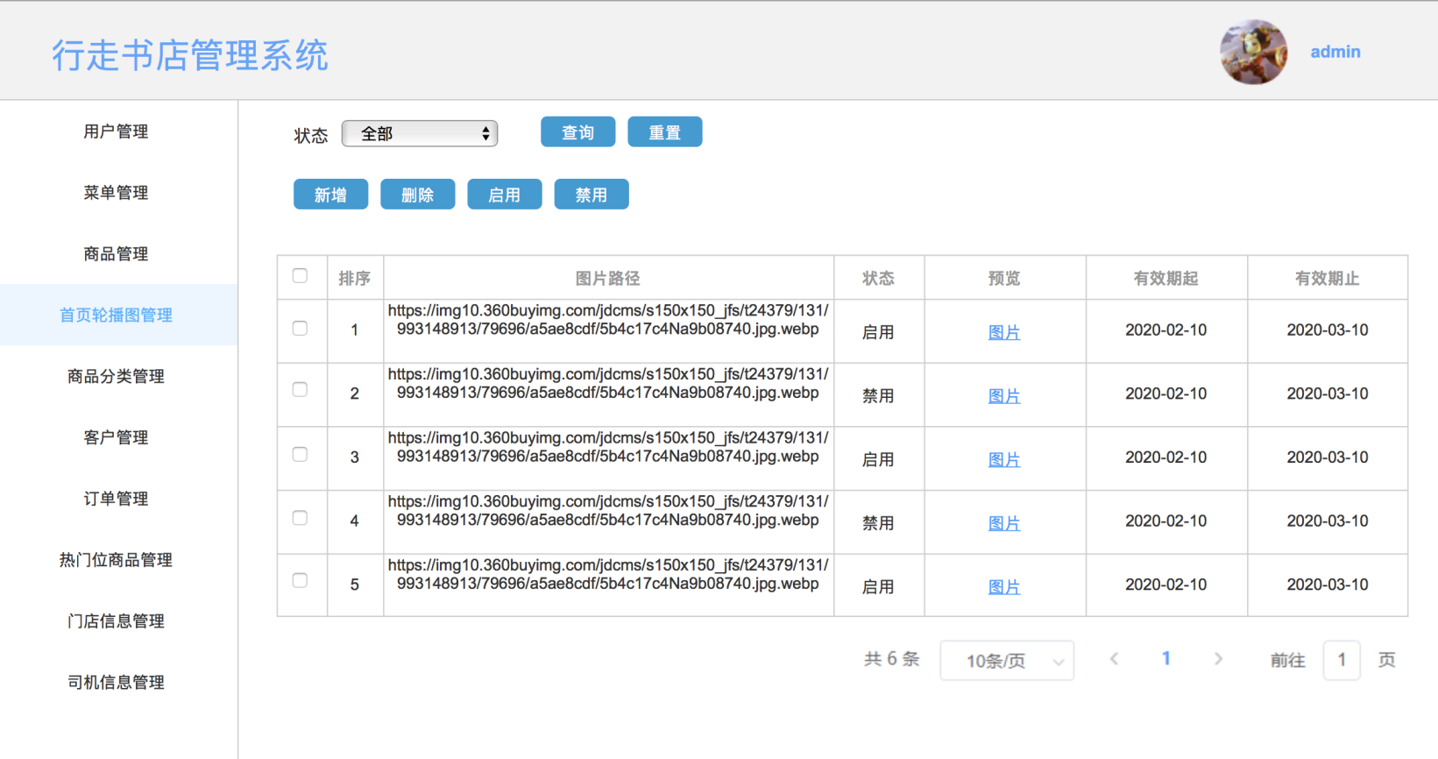

管理员管理app端主页轮播图的相关信息

* 查询：根据状态（启用禁用）查询对应轮播图的信息
* 列表展示：排序、图片路径、预览、状态、有效期起、有效期止
* 新增：图片地址、排序、有效期起止、商品、跳转商品。
* 删除：选择一条或者多条删除
* 启用：选择一条或者多条启用
* 禁用：选择一条或者多跳禁用

### 商品分类管理

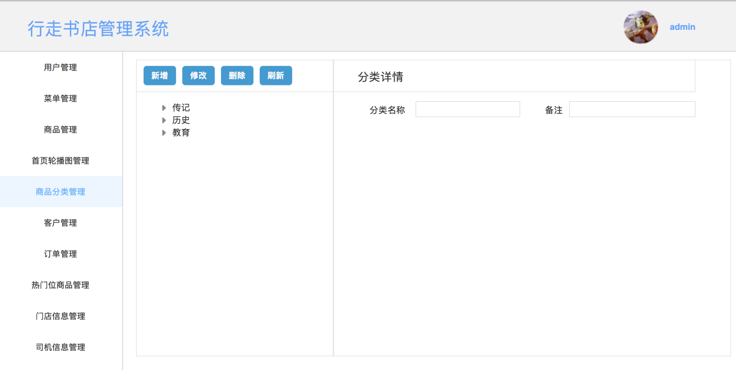

* 查询：打开分类页面，默认展示所有分类，点击左侧一级分类或者二级分类有选中效果且右侧展示详细信息
* 新增：打开新增模态框，输入分类名称（必填），（是否选中一级分类，选中生成的就是该一级分类下的二级分类，否则就是一级分类。分类至多两级）
* 修改：打开修改模态框，字段规则与新增一致
* 删除：选择一级分类或者二级分类点击删除（一级分类下若有二级分类 不可直接删除）
* 刷新：刷新分类树，移除选中效果

### 客户管理（管理员显示全部客户 店长显示该店铺下的客户）

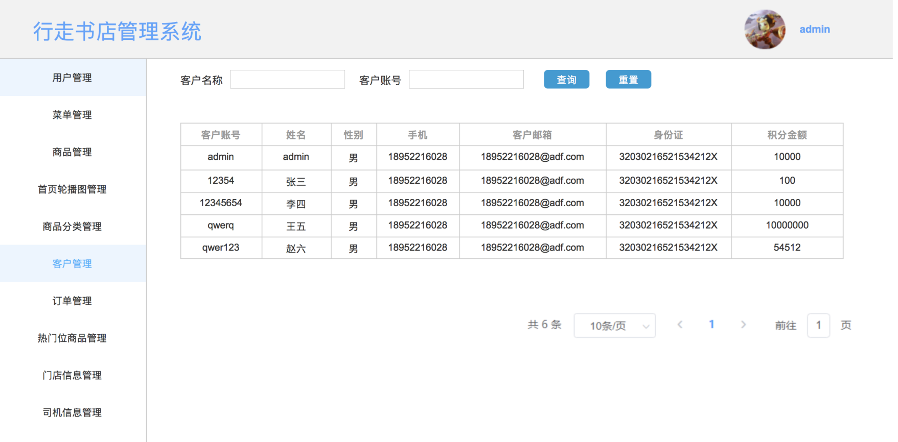

* 查询：根据客户名称、账号进行查询
* 列表：客户账号、姓名、性别、手机、客户邮箱、身份证

### **订单管理**

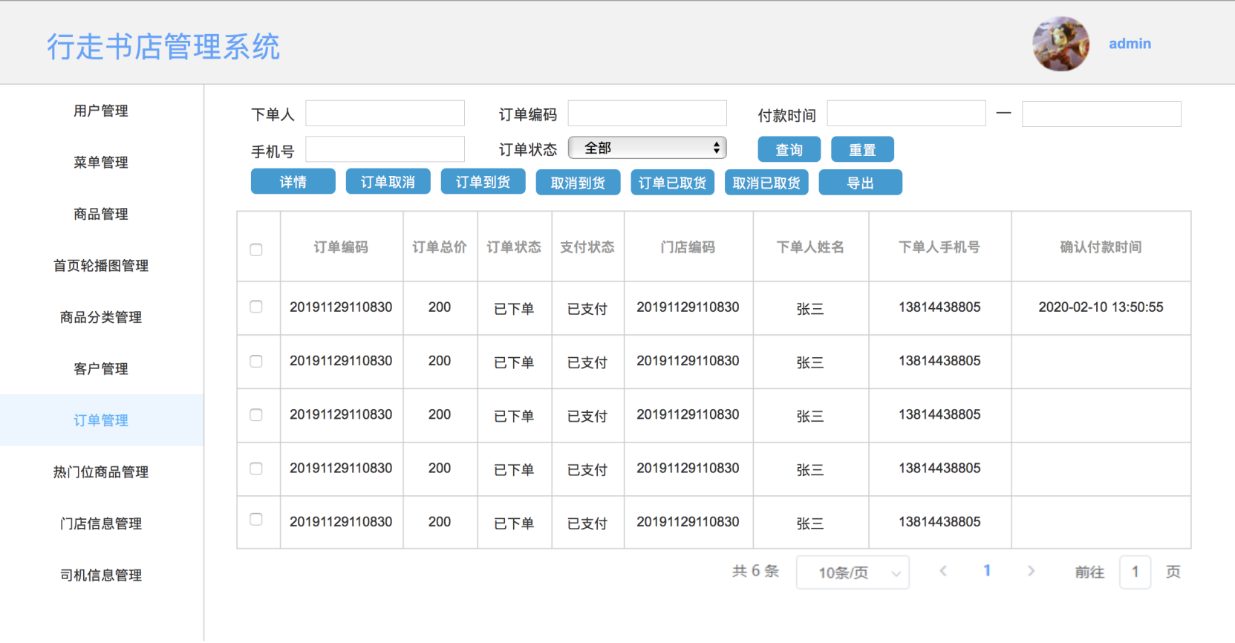

* **查询**：下单人、订单编码、付款时间、手机号、订单状态
* **列表展示：**订单号、订单总价、订单状态、门店编码、下单人姓名、下单人手机号、付款时间
* **查看详情：**显示所选订单的详细信息。
* **订单取消：**取消选中订单，订单管理页面，选中一条订单信息，点击订单取消按钮。
* **订单到货：**修改订单状态为已到货
* **取消到货：**取消订单已到货状态
* **订单已取货：**修改订单状态为已取货

### **热门商品位管理**

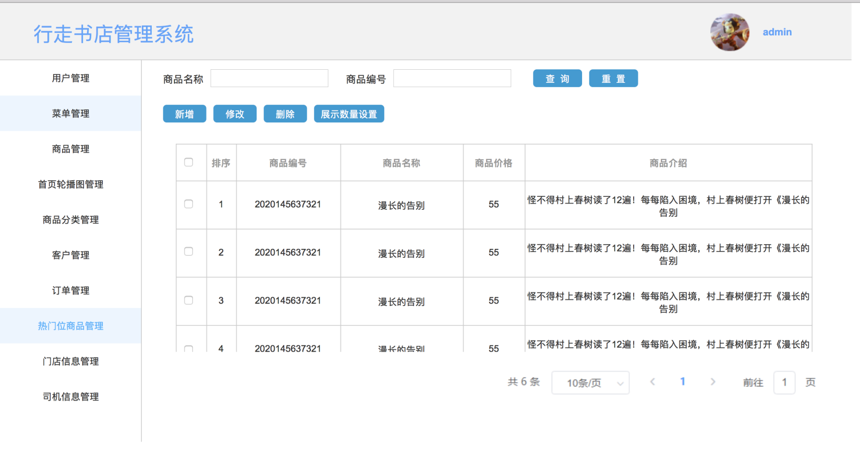

* **查询：**可通商品编号、商品名称、作为查询条件进行查询；
* **列表展示：**商品编码、商品名称、商品价格、商品介绍。
* **新增：**点击商品后面的选择按钮打开商品选择的弹窗，在弹窗中可以根据商品名称和商品编号查询对应的商品并在查询的列表中会显示商品编号、商品名称、商品状态、一级分类、二级分类等信息。选择完成后点击确认表示选中，点击取消表示取消商品的选择。 热门位排序
* **修改：**如同新增，修改选择商品，重新输入商品排序来调整app端轮播的顺序

### **门店信息管理**

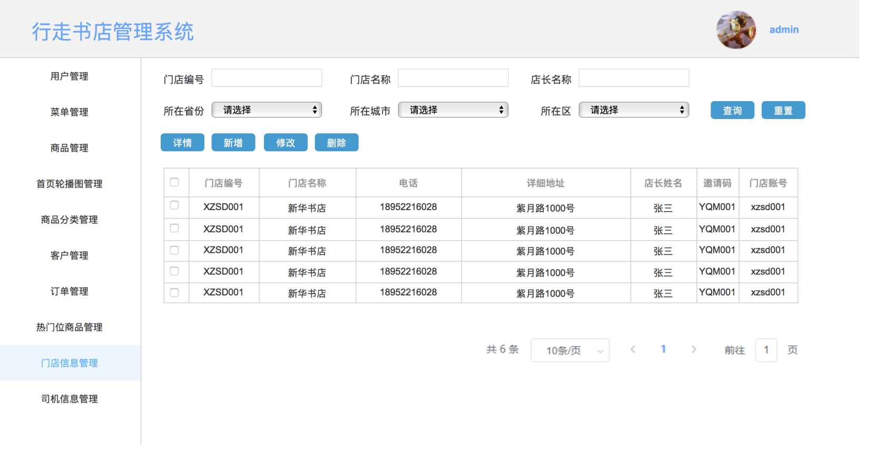

* **查询：**可通过门店编号、店名、所在省市区、店长姓名作为查询条件进行查询，输入对应的查询条件，点击“查询”按钮，查询相应角色权限下的门店信息。
* **列表展示：**：门店的编号 名称 电话 省市区 详细地址 店长姓名 邀请码 门店账号。
* **查看详情：**选择一条数据点击“查看详情”，查看门店信息。
* **新增：**点击“新增” 按钮，新增门店信息。门店名称、联系电话、店长编号、营业执照编号、所在省市区、详细地址，以上皆为必填输入正确的内容，点击“确认”按钮，新增门店信息成功。点击“取消”按钮，取消新增。
* **修改：**选择一条数据进行修改，字段同新增一致。按照正确的提示，输入正确的内容，点击“确定”按钮，修改成功，点击“取消”按钮，取消修改门店信息。
* **删除：**删除门店信息，支持多选。点击“删除”按钮进行删除。点击“确定”按钮，选择的数据会被删除，点击“取消”按钮，提示已取消删除。删除成功后，提示“删除门店信息成功”，该数据从列表中删除，不存在。

### **司机信息管理**

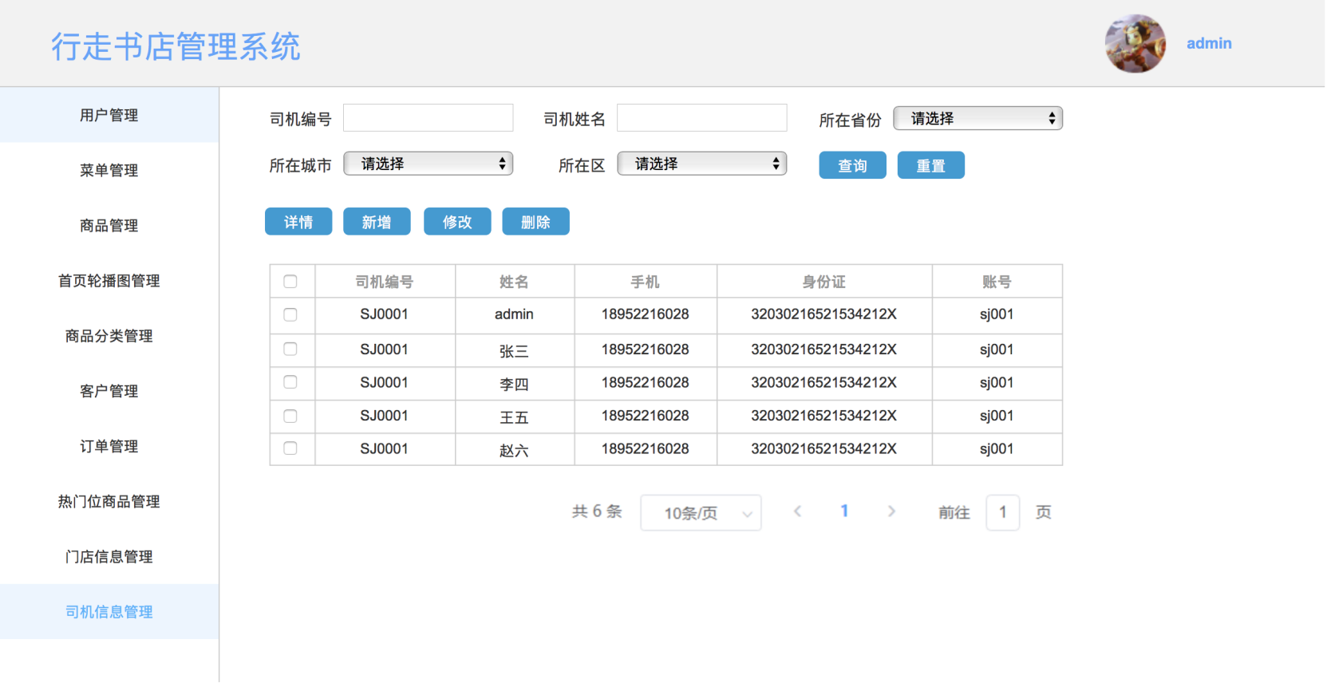

* **查询：**查询当前用户权限下的司机信息。可通过司机姓名、所在省市区作为查询条件进行查询，输入对应的查询条件，点击“查询”按钮，显示对应的查询结果。点击“重置”按钮，清空查询条件输入框里的所有内容。
* **列表展示：**展示司机的编号 姓名 电话 身份证 账号 省市区信息
* **查看详情:**选择一条数据点击“查看详情”，查看司机信息
* **新增：**点击“新增” 按钮，新增司机信息。司机姓名、联系电话、账号、密码、身份证号所在省市区。都是必填项，按照相应的提示，输入正确的内容，点击“确认”按钮，新增门店信息成功。点击“取消”按钮，取消新增。
* **修改：**选择一条数据进行修改，字段同新增一致，按照正确的提示，输入正确的内容，点击“确定”按钮，修改成功，点击“取消”按钮，取消修改司机信息。
* **删除：**删除司机信息，支持多选。点击“删除”按钮进行删除。点击“确定”按钮，选择的数据会被删除，点击“取消”按钮，提示已取消删除。删除成功后，提示“删除司机信息成功”，该数据从列表中删除，不存在。

## 客户app功能

## 登录

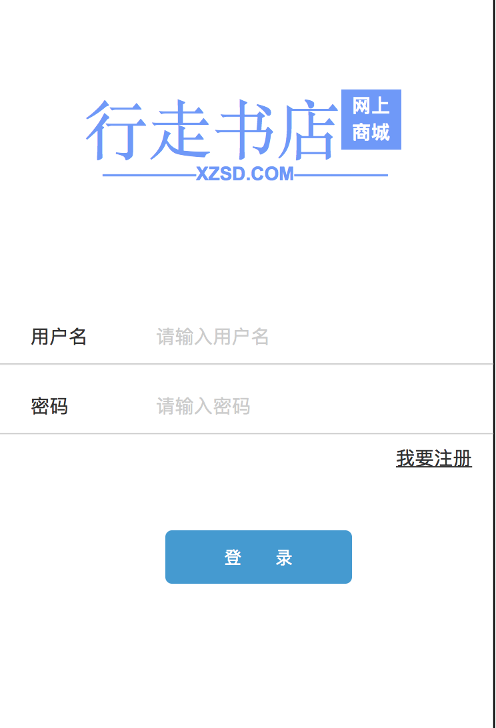

已有账号输入用户名密码 登录

## 注册

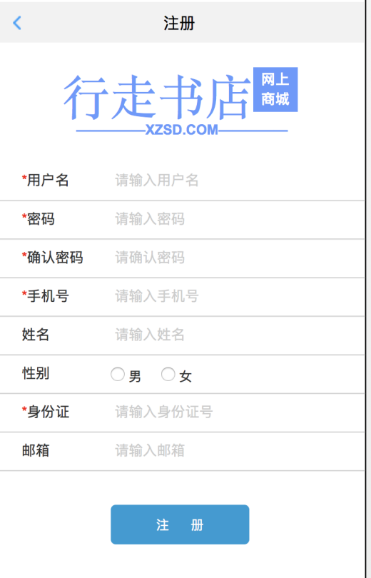

点击我要注册，输入相关信息 点击注册 注册成功回到登录页面

## app首页

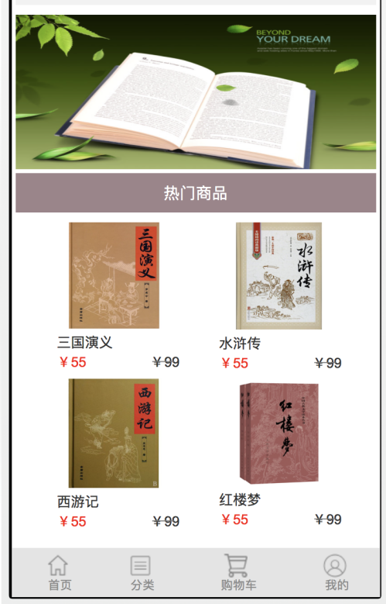

首页展示轮播图和热门商品 点击商品或者轮播图（后台已经配置商品）进入商品详情

## 商品分类

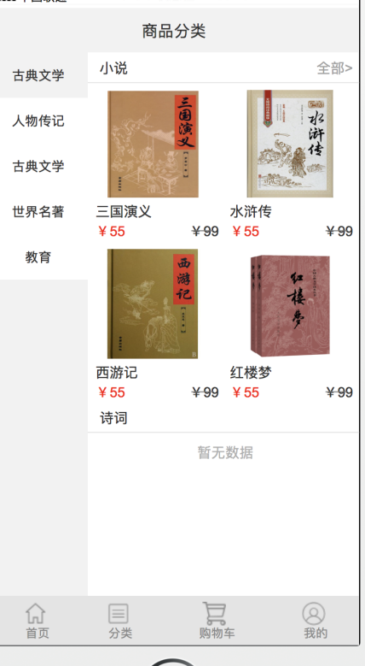

分类页 左侧展示所有一级分类 右侧展示对应的所有二级分类和对应商品，默认选中第一个一级分类

切换一级分类时 左侧对应刷新 点击商品 跳转到商品详情页

## 购物车

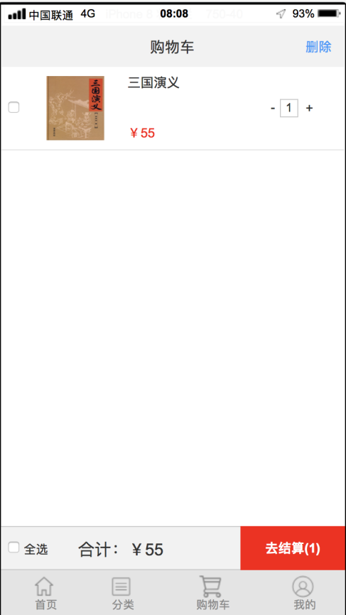

购物车 展示所有已加入购物车的商品列表 可以加减数量 删除（可多选）

选中之后自动计算总价

点击去结算 跳转到去结算 直接提交成功跳转到我得订单页面

## 我的

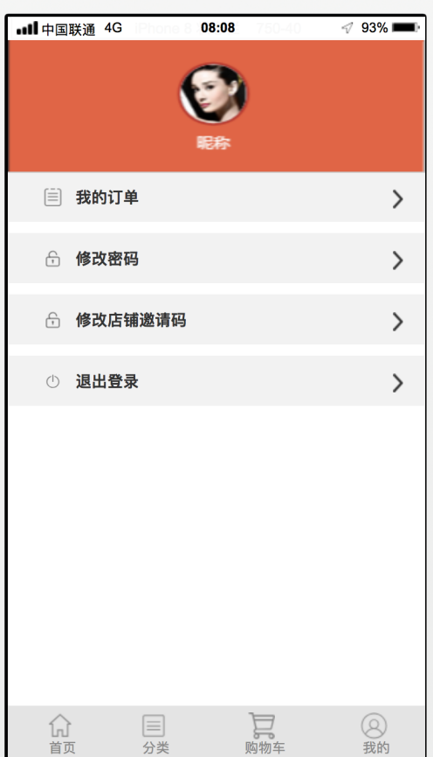

我的页展示头像和用户名 我的订单 修改密码 修改店铺邀请码 退出登录

点击头像可以上传头像

### 我的订单

点击我的订单 跳转到我的订单页面

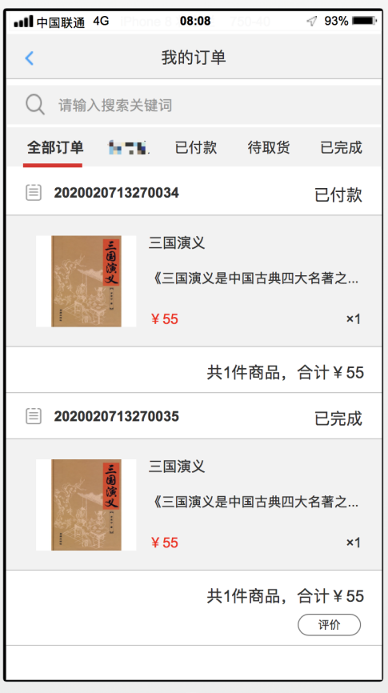

我的订单页 默认查看所有订单，支持模糊查询订单

可以切换tab展示对应状态下的订单

已付款的可以评价 点击评价 进入评价页

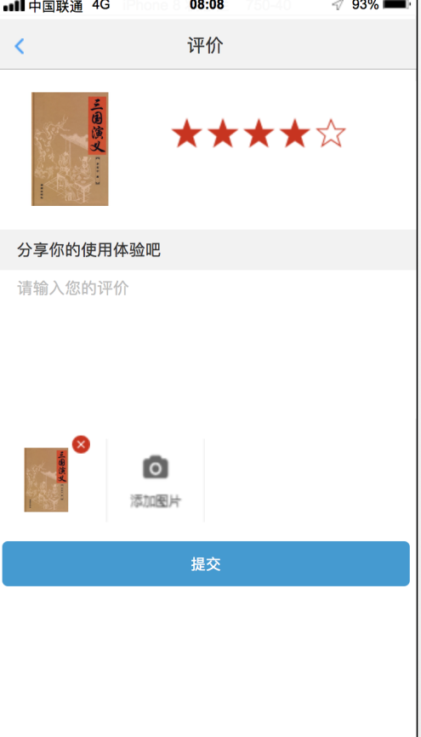

### 修改密码

点击修改密码 跳转到修改密码页

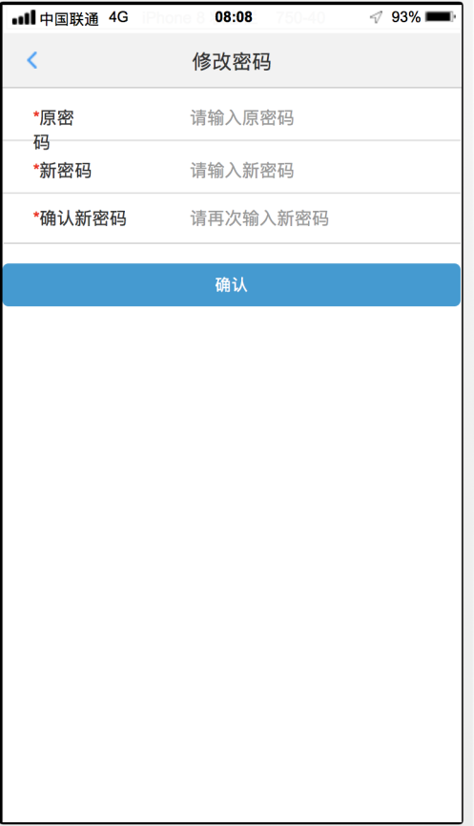

点击确认修改密码 跳转到登录页

### 修改店铺邀请码

点击修改店铺邀请码 跳转到修改店铺绑定页

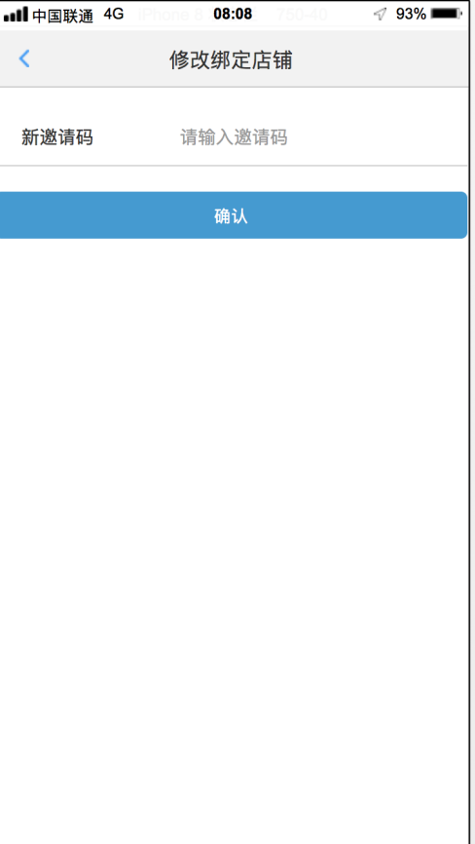

点击确认 回到我的页

### 退出登录

点击退出登录跳转到退出登录页

## 商品详情页

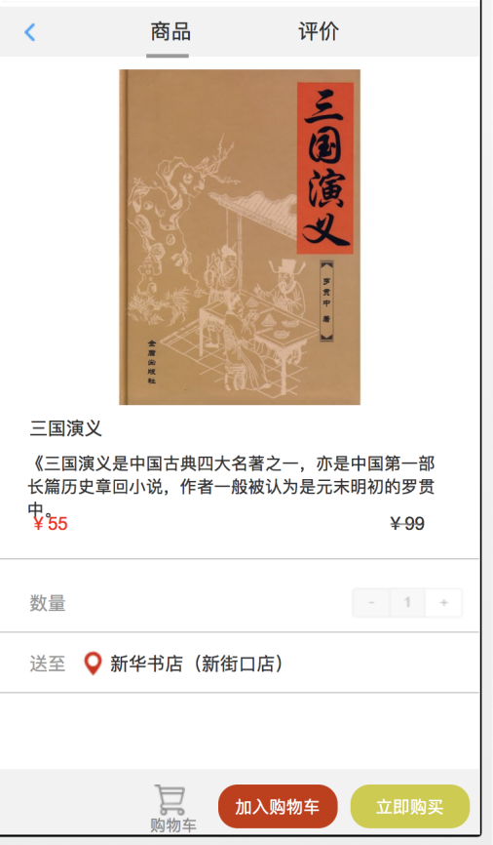

商品详情页 展示商品详情 头部可以切换到评论页

可以修改商品数量，点击购物车跳转到购物车列表，点击加入购物车 成功加入购物车，页面不变，点击立即购买，购买成功，跳转到我的订单页。

## 骑手app功能

## 登录



已有账号输入用户名密码 登录

## 门店页

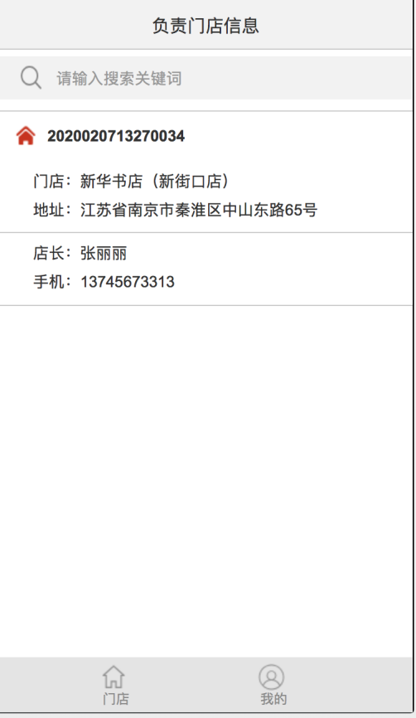

展示当前登陆骑手的所负责的门店列表

## 我的

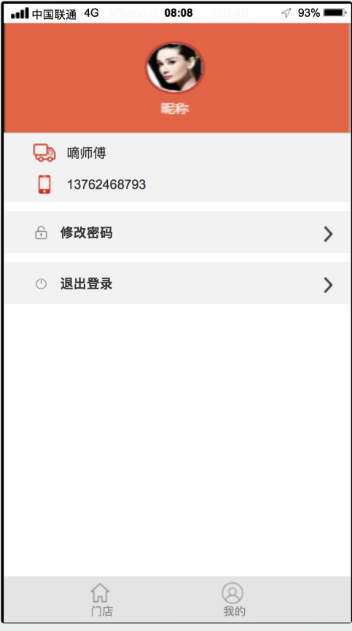

我的页展示 骑手个人信息 修改密码 退出登陆 操作同客户app一致

## 店长app功能

## 登录



已有账号输入用户名密码 登录

## 订单

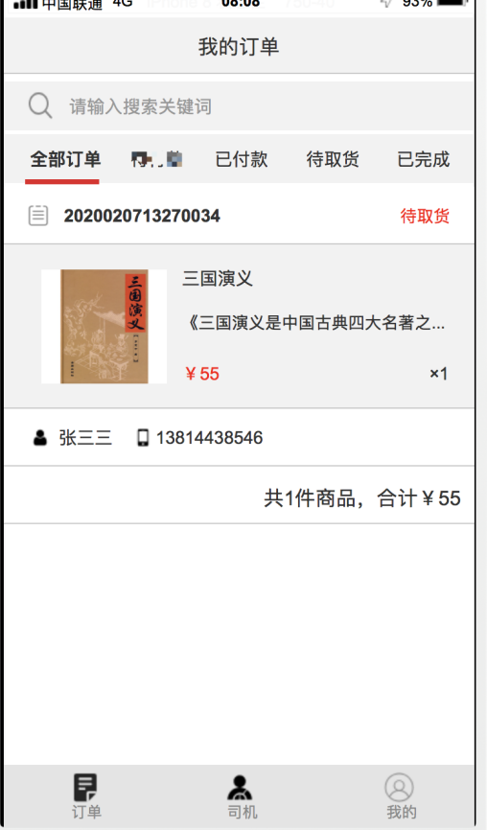

展示当前店铺下的订单内容 tab可切换订单状态

点击订单列表进入订单详情页

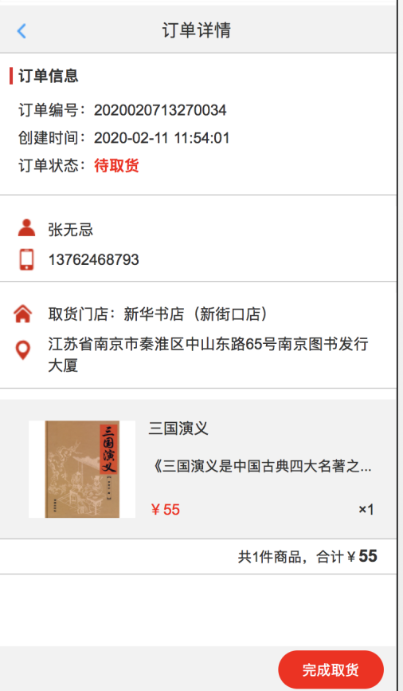

可操作对应订单的状态

## 司机信息

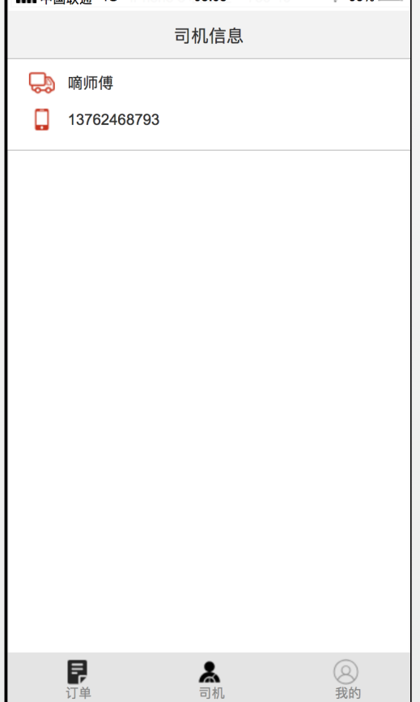

可查看对应该店铺的司机的信息列表

## 我的

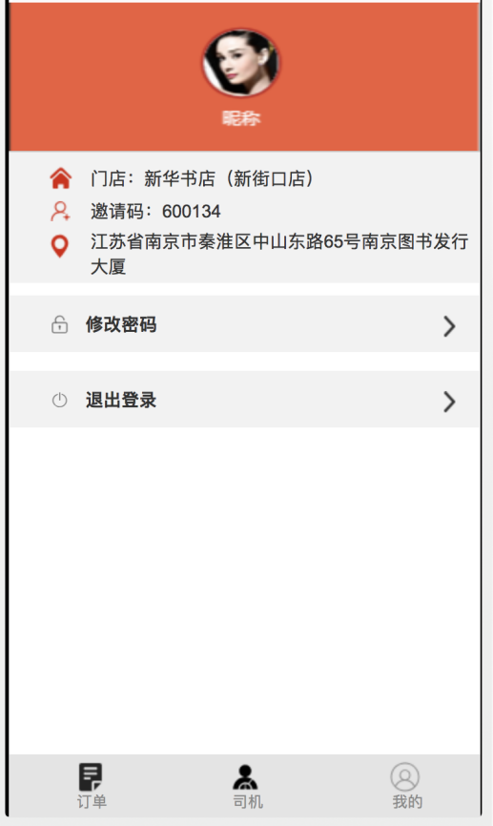

展示店长信息 修改密码和退出登录 同客户app一致

# 数据管理能力要求

## 数据描述：

本系统数据库设计必须基于管理信息系统的基本方法和原理构建的。数据库以基本满足第三范式为基本要求。主要包括了以下数据库表：

1. 商品信息表

|  |  |  |  |
| --- | --- | --- | --- |
| **字段** | **字段描述** | **类型** | **约束** |
| sku编码 | sku_no | varchar(50) | 主键 |
| sku名称 | sku_name | varchar(200) | 非空 |
| 商家外部码 | outside_no | varchar(40) |  |
| 分类编码 | cate_code | varbinary(40) |  |
| 定价 | fix_price | decimal(20,2) | 非空 |
| 成本价 | cost_price | decimal(20,2) |  |
| 售价 | selling_price | decimal(20,2) |  |
| 已售数量 | sale_cnt | int(20) | 非空 |
| 渠道 | channel_type | int(11) | 非空 |
| 介绍 | detail | text |  |
| 评价星级 | star_level | int(11) |  |
| 作废标记 | is_deleted | int(11) | 非空 |
| id | id | varchar(40) | 主键 |
| 序号 | sort_no | int(11) | 非空 |
| 创建时间 | gmt_create | datetime | 非空 |
| 创建者 | create_by | varchar(40) | 非空 |
| 更新时间 | gmt_modified | datetime |  |
| 更新者 | last_modified_by | varchar(40) |  |
| 版本号 | version | int(11) | 非空 |

1. 商品分类信息表

|  |  |  |  |
| --- | --- | --- | --- |
| **字段** | **字段描述** | **类型** | **约束** |
| 分类代码 | cate_code | varchar(40) | 主键 |
| 分类名称 | cate_name | varchar2(40) | 非空 |
| 上级分类代码 | cate_code_parent | varchar(40) |  |
| 层级 | level | number | 非空 |
| 备注 | remark | varchar2(400) |  |
| 父类标记 | is_parent | int(11) | 非空 |
| 作废标记 | is_deleted | int(11) | 非空 |
| id | id | varchar(40) | 主键 |
| 序号 | sort_no | int(11) | 非空 |
| 创建时间 | gmt_create | datetime | 非空 |
| 创建者 | create_by | varchar(40) | 非空 |
| 更新时间 | gmt_modified | datetime |  |
| 更新者 | last_modified_by | varchar(40) |  |
| 版本号 | version | int(11) | 非空 |

3.购物车信息表

|  |  |  |  |
| --- | --- | --- | --- |
| **字段** | **字段描述** | **类型** | **约束** |
| 用户编码 | user_code | varchar(40) | 非空 |
| sku编码 | sku_no | varchar2(50) | 非空 |
| 校边店编码 | store_no | number | 非空 |
| 校边店名称 | store_name | varchar(60) | 非空 |
| 数量 | cnt | number | 非空 |
| 作废标记 | is_deleted | int(11) | 非空 |
| id | id | varchar(40) | 主键 |
| 序号 | sort_no | int(11) | 非空 |
| 创建时间 | gmt_create | datetime | 非空 |
| 创建者 | create_by | varchar(40) | 非空 |
| 更新时间 | gmt_modified | datetime |  |
| 更新者 | last_modified_by | varchar(40) |  |
| 版本号 | version | int(11) | 非空 |

4.订单信息表

|  |  |  |  |
| --- | --- | --- | --- |
| **字段** | **字段描述** | **类型** | **约束** |
| 订单编号 | order_no | varchar(40) | 非空 |
| 下单人编码 | user_code | varchar(40) | 非空 |
| 收货人姓名 | shipping_user | varchar(20) | 非空 |
| 订单金额 | order_money | decimal(8,2) | 非空 |
| 优惠金额 | district_money | decimal(8,2) |  |
| 运费金额 | shipping_money | decimal(8,2) |  |
| 支付金额 | payment_money | decimal(8,2) | 非空 |
| 发货时间 | shipping_time | datetime |  |
| 支付时间 | pay_time | datetime | 非空 |
| 收货时间 | receive_time | datetime |  |
| 订单状态 | order_status | int(11) | 非空 |
| 收货校边店编号 | receiver_no | varchar(40) | 非空 |
| 作废标记 | is_deleted | int(11) | 非空 |
| id | id | varchar(40) | 主键 |
| 序号 | sort_no | int(11) | 非空 |
| 创建时间 | gmt_create | datetime | 非空 |
| 创建者 | create_by | varchar(40) | 非空 |
| 更新时间 | gmt_modified | datetime |  |
| 更新者 | last_modified_by | varchar(40) |  |
| 版本号 | version | int(11) | 非空 |
| 备注 | remark | text |  |

5.订单明细表

|  |  |  |  |
| --- | --- | --- | --- |
| **字段** | **字段描述** | **类型** | **约束** |
| 订单表id | order_id | varchar(40) | 非空 |
| 商品SKU编码 | sku_no | varchar(40) | 非空 |
| 商品名称 | goods_name | varchar(50) | 非空 |
| 购买商品数量 | goods_cnt | int | 非空 |
| 购买商品单价 | goods_price | decimal(8,2) | 非空 |
| 优惠分摊金额 | fee_money | decimal(8,2) |  |
| 渠道 | channel_type | int(11) | 非空 |
| 作废标记 | is_deleted | int(11) | 非空 |
| id | id | varchar(40) | 主键 |
| 序号 | sort_no | int(11) | 非空 |
| 创建时间 | gmt_create | datetime | 非空 |
| 创建者 | create_by | varchar(40) | 非空 |
| 更新时间 | gmt_modified | datetime |  |
| 更新者 | last_modified_by | varchar(40) |  |
| 版本号 | version | int(11) | 非空 |

6.商品评价表

|  |  |  |  |
| --- | --- | --- | --- |
| **字段** | **字段描述** | **类型** | **约束** |
| 用户编码 | user_code | varchar(40) | 非空 |
| sku编码 | sku_no | varchar(50) | 非空 |
| 校边店编码 | store_no | number | 非空 |
| 校边店名称 | store_name | varchar(60) | 非空 |
| 星级 | star_level | nt(11) | 非空 |
| 评价内容 | appraise_info | text | 非空 |
| 作废标记 | is_deleted | int(11) | 非空 |
| id | id | varchar(40) | 主键 |
| 序号 | sort_no | int(11) | 非空 |
| 创建时间 | gmt_create | datetime | 非空 |
| 创建者 | create_by | varchar(40) | 非空 |
| 更新时间 | gmt_modified | datetime |  |
| 更新者 | last_modified_by | varchar(40) |  |
| 版本号 | version | int(11) | 非空 |

7.家长信息表

|  |  |  |  |
| --- | --- | --- | --- |
| **字段** | **字段描述** | **类型** | **约束** |
| 家长编号 | patriarch_no | varchar(40) | 非空 |
| 家长名称 | patriarch_name | varchar(40) | 非空 |
| 电话 | patriarch_phone | varchar(11) |  |
| 绑定校边店编号 | store_no | varchar(40) |  |
| 家长用户编码 | user_no | varchar(40) | 非空 |
| 作废标记 | is_deleted | int(11) | 非空 |
| id | id | varchar(40) | 主键 |
| 序号 | sort_no | int(11) | 非空 |
| 创建时间 | gmt_create | datetime | 非空 |
| 创建者 | create_by | varchar(40) | 非空 |
| 更新时间 | gmt_modified | datetime |  |
| 更新者 | last_modified_by | varchar(40) |  |
| 版本号 | version | int(11) | 非空 |

8.门店信息表

|  |  |  |  |
| --- | --- | --- | --- |
| **字段** | **字段描述** | **类型** | **约束** |
| 门店编号 | stroe_no | varchar(40) | 非空 |
| 门店名称 | store_name | varchar(40) | 非空 |
| 详细地址 | stroe_address | varchar(200) | 非空 |
| 电话 | stroe_phone | varchar(11) |  |
| 店长用户编码 | user_code | varchar(40) | 非空 |
| 万家账号 | wanjia_account | varchar(40) |  |
| 作废标记 | is_deleted | int(11) | 非空 |
| id | id | varchar(40) | 主键 |
| 序号 | sort_no | int(11) | 非空 |
| 创建时间 | gmt_create | datetime | 非空 |
| 创建者 | create_by | varchar(40) | 非空 |
| 更新时间 | gmt_modified | datetime |  |
| 更新者 | last_modified_by | varchar(40) |  |
| 版本号 | version | int(11) | 非空 |
| 省 | province | varchar(100) |  |
| 省编码 | province_no | varchar(40) |  |
| 市 | city | varchar(100) |  |
| 市编码 | city_no | varchar(40) |  |
| 区/县 | county | varchar(100) |  |
| 区/县编码 | county_no | varchar(40) |  |
| 评价星级 | star_level | int(11) |  |

9.司机信息表

|  |  |  |  |
| --- | --- | --- | --- |
| **字段** | **字段描述** | **类型** | **约束** |
| 司机编号 | driver_no | varchar(40) | 非空 |
| 司机名字 | driver_name | varchar(20) | 非空 |
| 司机手机号 | driver_phone | varchar(11) | 非空 |
| 身份证号 | identity_card | varchar(18) |  |
| 绑定用户编号 | user_code | varchar(40) | 非空 |
| 作废标记 | is_deleted | int(11) | 非空 |
| id | id | varchar(40) | 主键 |
| 序号 | sort_no | int(11) | 非空 |
| 创建时间 | gmt_create | datetime | 非空 |
| 创建者 | create_by | varchar(40) | 非空 |
| 更新时间 | gmt_modified | datetime |  |
| 更新者 | last_modified_by | varchar(40) |  |
| 版本号 | version | int(11) | 非空 |
| 省编码 | province_no | varchar(40) |  |
| 省 | province | varchar(100) |  |
| 市编码 | city_no | varchar(40) |  |
| 市 | city | varchar(100) |  |
| 区/县 | county | varchar(100) |  |
| 区/县编码 | county_no | varchar(40) |  |

10.轮播图信息表

|  |  |  |  |
| --- | --- | --- | --- |
| **字段** | **字段描述** | **类型** | **约束** |
| 图片url | image_url | varchar(1000) | 非空 |
| 轮播图编码 | banner_code | varchar(40) | 非空 |
| 类型 | banner_type | varchar(20) | 非空 |
| 查询二级目录编号 | cate_code | varchar(40) |  |
| sku编码 | sku_no | varchar(40) |  |
| 标题 | title | varchar(100) | 非空 |
| 有效期起 | start_time | timestamp |  |
| 有效期止 | end_time | timestamp |  |
| 作废标记 | is_deleted | int(11) | 非空 |
| id | id | varchar(40) | 主键 |
| 序号 | sort_no | int(11) | 非空 |
| 创建时间 | gmt_create | datetime | 非空 |
| 创建者 | create_by | varchar(40) | 非空 |
| 更新时间 | gmt_modified | datetime |  |
| 更新者 | last_modified_by | varchar(40) |  |
| 版本号 | version | int(11) | 非空 |

# **项目技术**

## VUE+Element-ui 技术

行走书店项目用VUE+Element-ui技术，团队封装的框架,结合框架进行项目开发。

## spring cloud

# **项目运行环境**

## 环境配置：

* 安装node.js（JavaScript运行环境）打开命令行（Windows+R）快捷键打开cmd窗口，输入 node -v ，如果出现版本号，那就安装成功！
* 安装项目依赖：npm install，因为自动构建过程中已存在package.json文件，所以这里直接安装依赖就行。
* cd 是打开那一层目录的意思，例如：cd myword/
* 启动项目，输入：npm run dev。服务启动成功后浏览器会默认打开一个“主页面”。

数据库：mysql

Web服务器：tomcat7及以上

JDK：1.8版本

开发平台：IntelliJ IDEA